天台县公开招聘新教师报名系统
操作手册

1. 手机端操作（包括平板） 1
1.1 下载并安装钉钉 1
1.2 注册钉钉账号 1
1.3 扫码加入“天台县教育局新教师管理”钉钉平台 3
1.4 填写报名信息 4
1.5 查阅审核结果 5
2. PC端操作（打印笔试准考证和报名表必须在PC端完成） 7
2.1 下载并安装钉钉 7
2.2 注册“天台县教育局新教师管理”的钉钉账号 7
2.3 登录PC版钉钉 8
2.4 填报报名信息 9
2.5 查阅审核结果 11
2.6 打印笔试准考证和报名表 12

- 手机端操作（包括平板）
（如已注册并使用钉钉，可直接按1.3进行操作）
  - 下载并安装钉钉
手机扫码下载（目前只支持安卓和iPhone系统）

  - 注册钉钉账号
打开手机钉钉，按以下操作步骤进行。
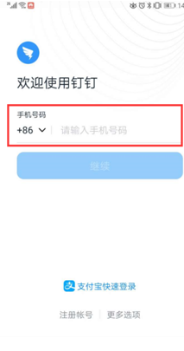 | 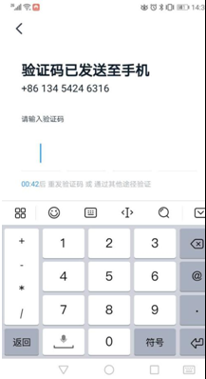 | 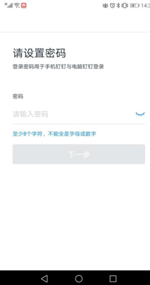
① 输入手机号码，点击“继续” | ② 输入短信验证码 | ③设置登录密码，点击“下一步”
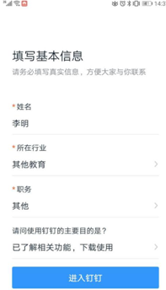 | 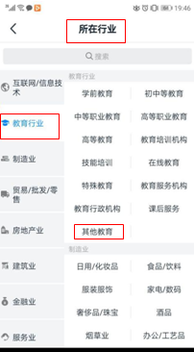 | 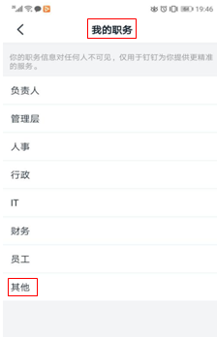
④ 输入姓名，可按图示填写：所在行业选择“其他教育”、职务选择“其他”、使用钉钉的主要目的选择“以了解相关功能，下载使用”，然后点击进入钉钉。
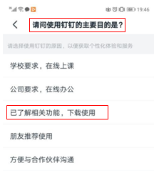 |  | 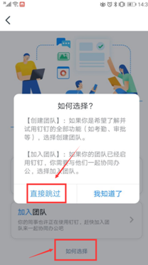
 | ⑤ 点击“如何选择” | ⑥ 点击“直接跳过”完成

  - 扫码加入“天台县教育局新教师管理”钉钉平台
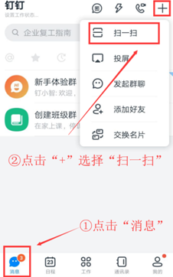
  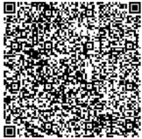
  扫码加入“天台县教育局新教师管理”钉钉组织
- 上图点击“消息”，再点击右上角的“+”进行扫一扫提交申请
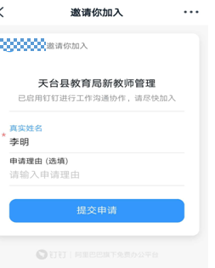 | 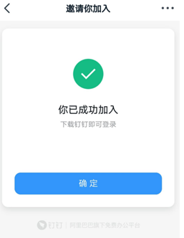
②检查名字是否正确，点击“提交申请” | ③点击“确定”完成即可

  - 填写报名信息
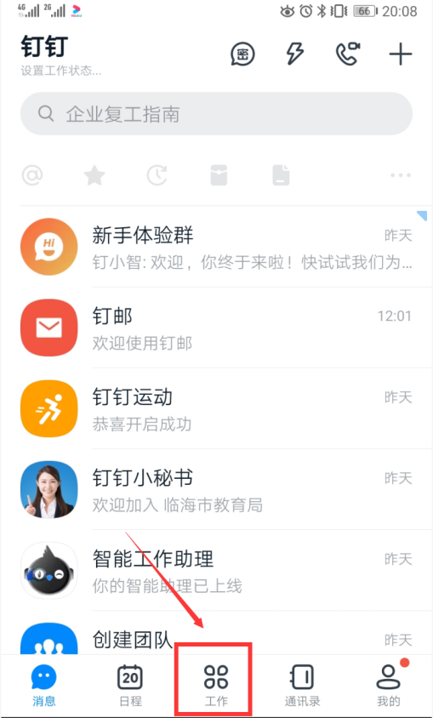 |  |   点击报名
①点击如上图底部菜单“工作” |  | ②点击左上角选择“天台县教育局新教师管理”，在“公共服务”中点击“教师报名列表”
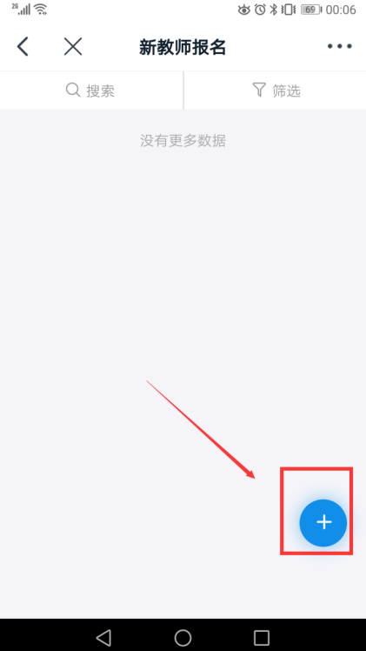 | 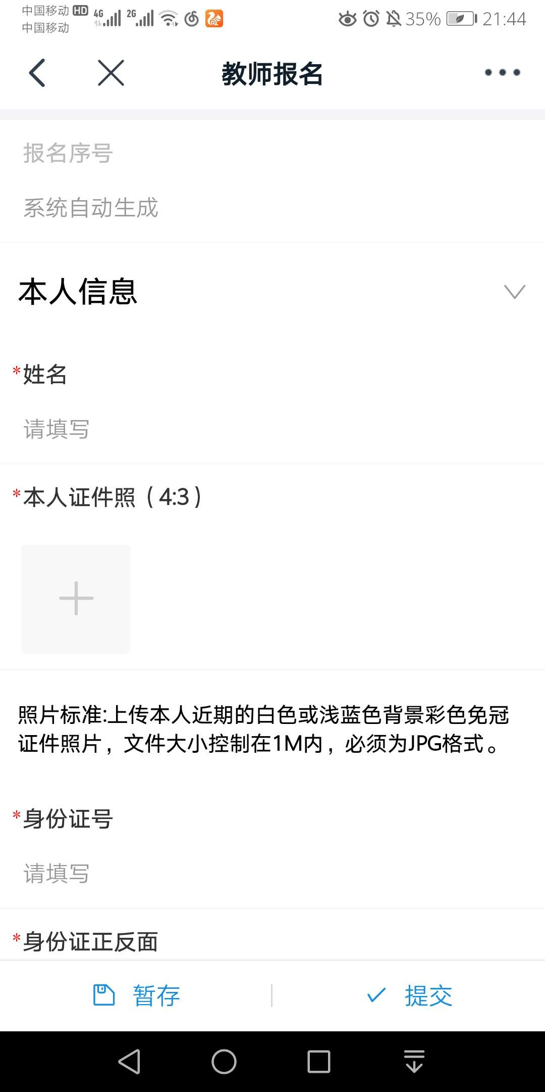 |  | 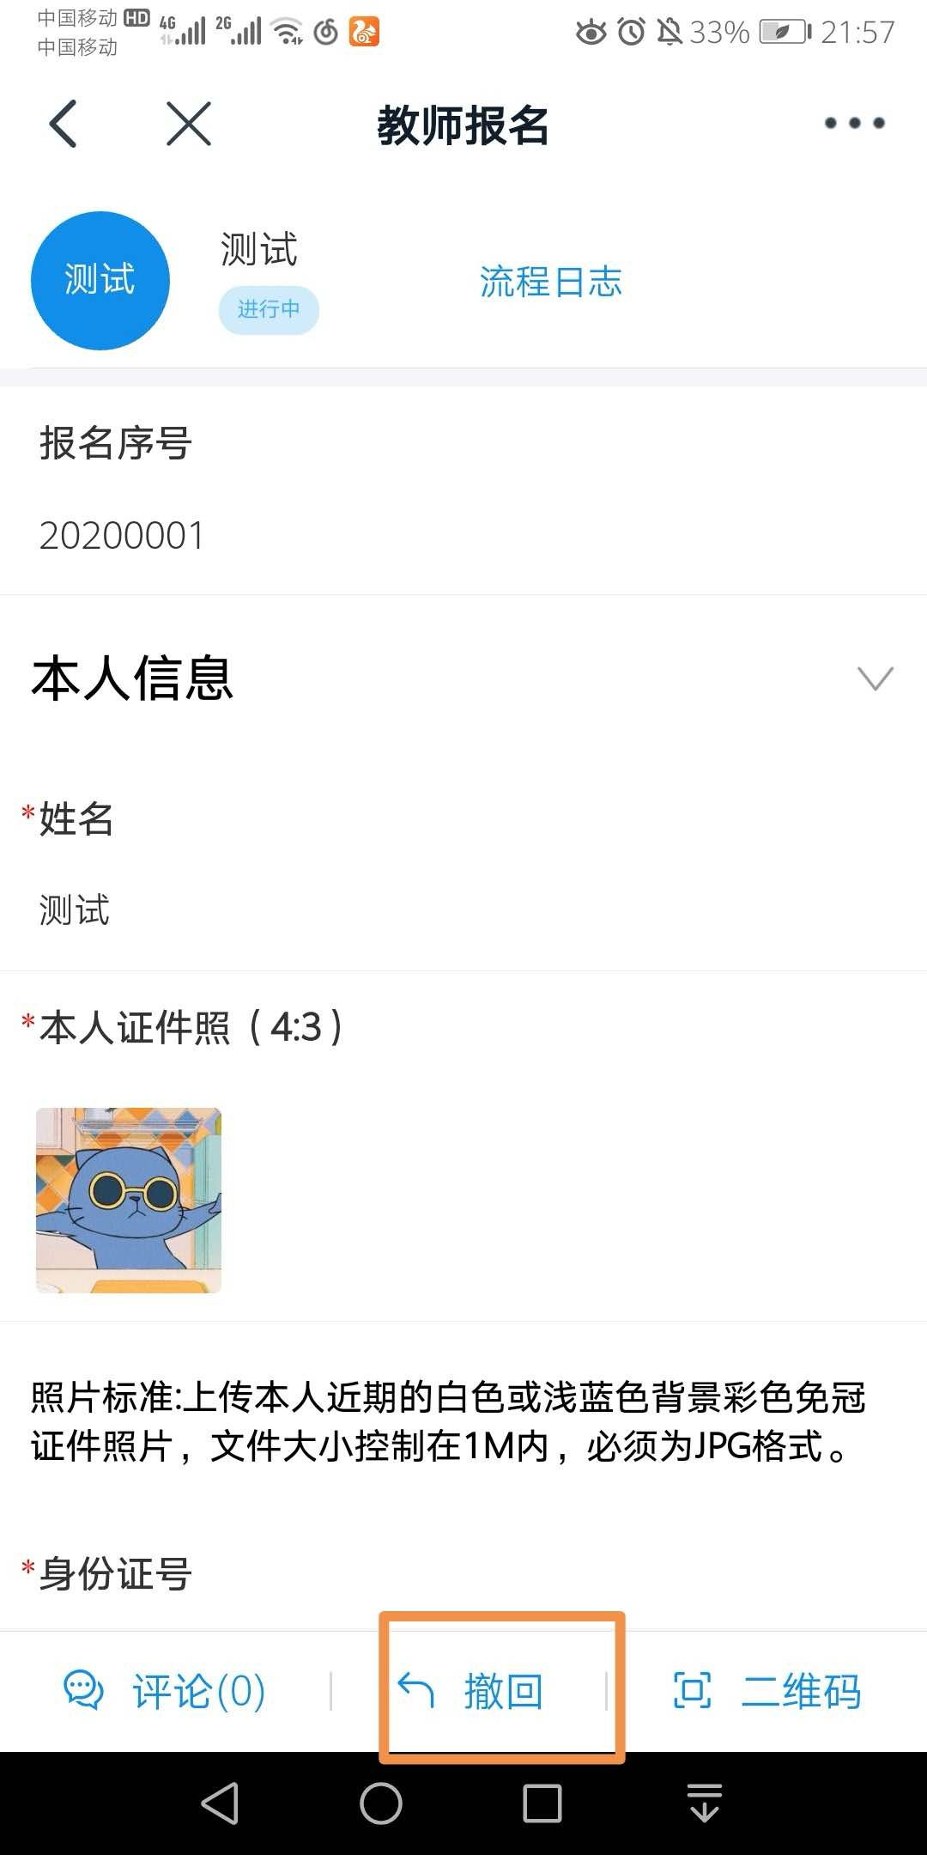  如有问题，可马上撤回重新填写
③点击右下角的“+”填写报名申请 | ④“暂存”可暂时保存，防止重新填写。确认后点击“提交”完成，提交后不可修改 |  | ⑤未审核前若发现填写错误，可立即撤回重新填写
材料提交要求说明（JPG图片格式）
教师资格证要求：
考生应具备与报考岗位相应及以上的教师资格。往届毕业生报名时须提供教师资格证或中小学教师资格考试合格证明，仅提供中小学教师资格考试合格证明的须于2020年7月20日前将教师资格证原件和复印件上交教育局人事科1009室，否则取消面试资格。应届毕业生须于2020年7月20日前将教师资格证或中小学教师资格考试合格证明原件和复印件上交教育局人事科1009室，否则取消面试资格；仅提供中小学教师资格考试合格证明的，须于2020年12月31日前取得相应的教师资格证，否则取消录用资格。

  - 查阅审核结果
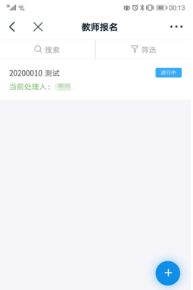 | 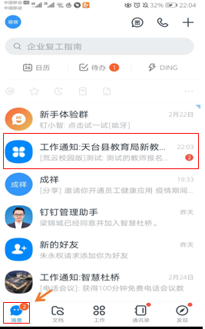
①提交后，显示“进行中”，为审核中 | ②审核结果，请关注“消息”里的“工作通知”
注：请耐心等待审核结果通知，审核结果将会以钉钉消息的形式推送到“工作通知：天台县教育局新教师管理”
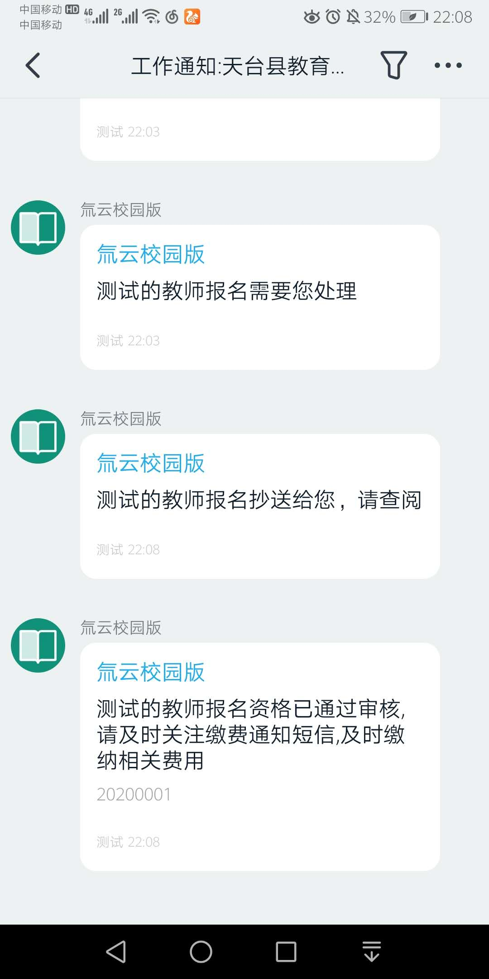 | 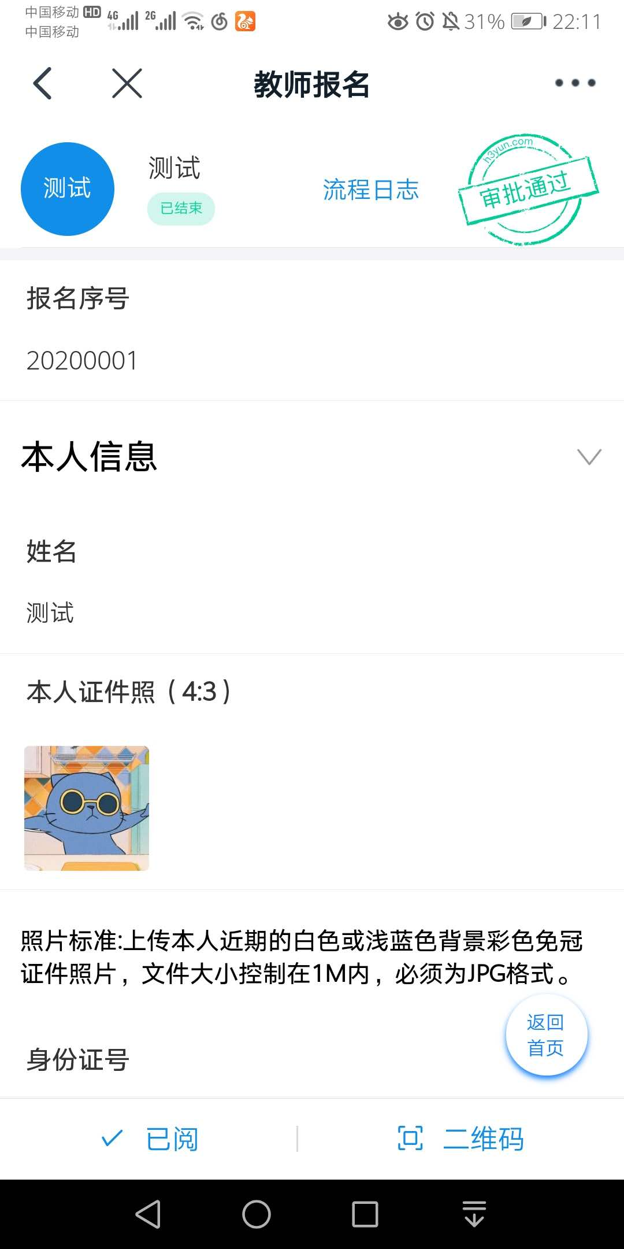
③审核通过，请关注缴费通知短信，及时缴纳相关费用。
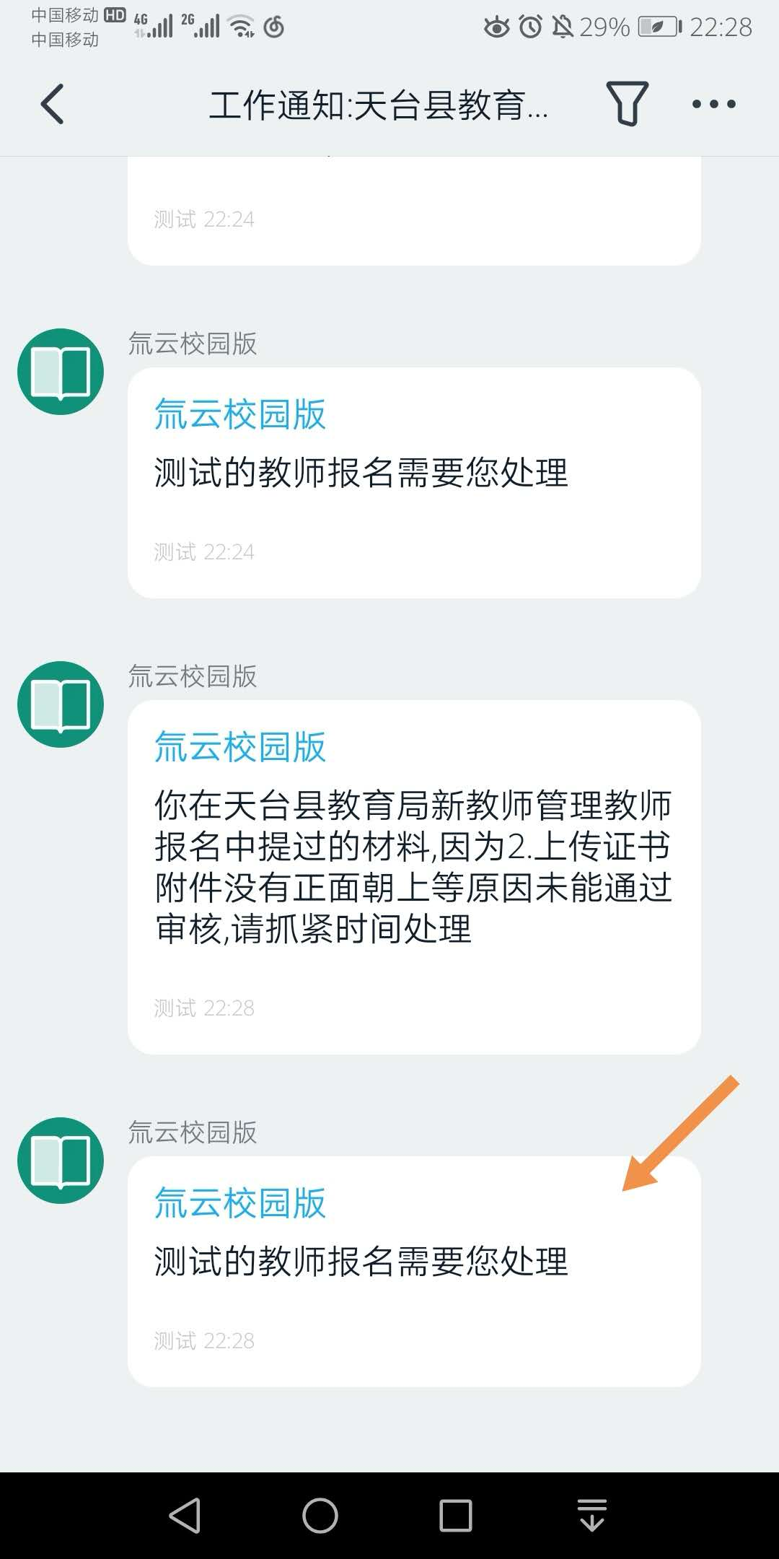 | 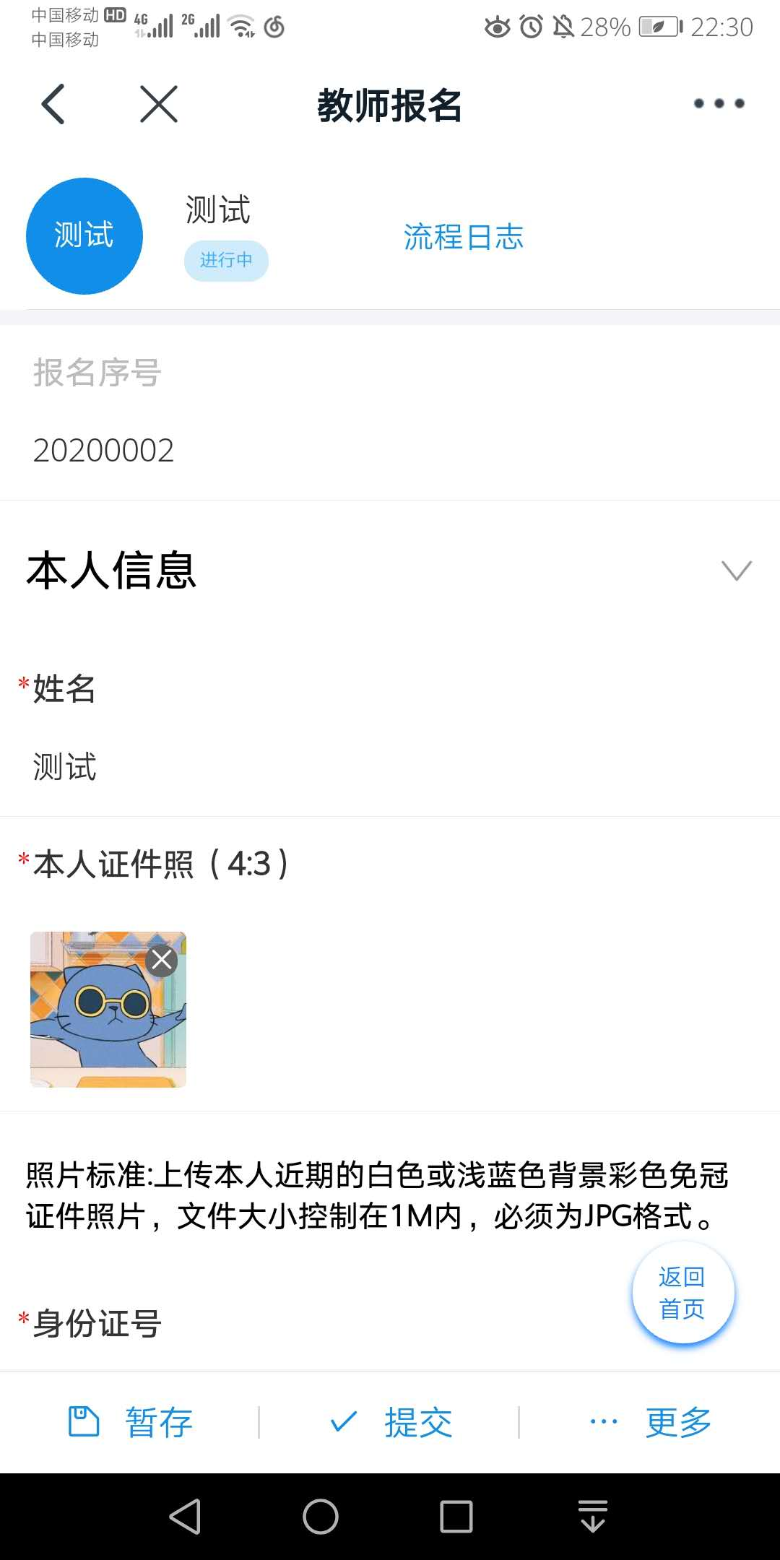
④审核未通过，请点击信息进行处理或重新打开“工作”里的“教师报名列表”修改错误重新提交，等待审核通知。
- PC端操作（打印笔试准考证和报名表必须在PC端完成）
  - 下载并安装钉钉
下载地址：https://page.dingtalk.com/wow/dingtalk/act/download
（支持Windows和Mac系统）
  - 注册“天台县教育局新教师管理”的钉钉账号
https://h5.dingtalk.com/invite-page/index.html?bizSource=____source____&corpId=ding3d17286ed4bdb7f7f5bf40eda33b7ba0&inviterUid=B9D58E4E676AD19B8B464DF4EBED111F&encodeDeptId=0792648922061CE291E7FE61FE0552A6
①未注册钉钉的报考人员，请复制上面的地址粘贴到网页地址栏打开
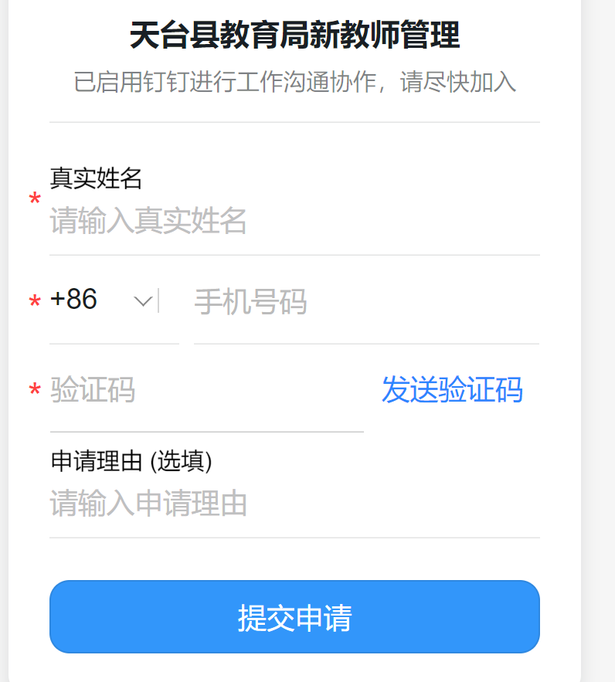 | 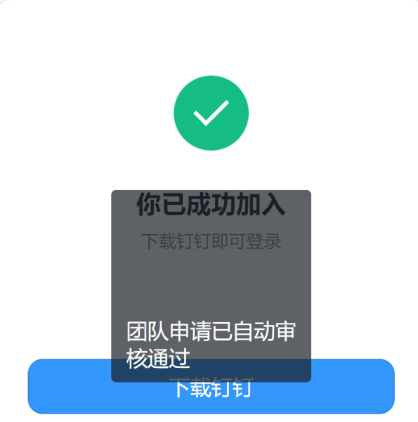
② 姓名、手机号码并验证，点击“提交申请” | ③ 线上“你已成功加入”后即可下载钉钉并进行登录。

  - 登录PC版钉钉
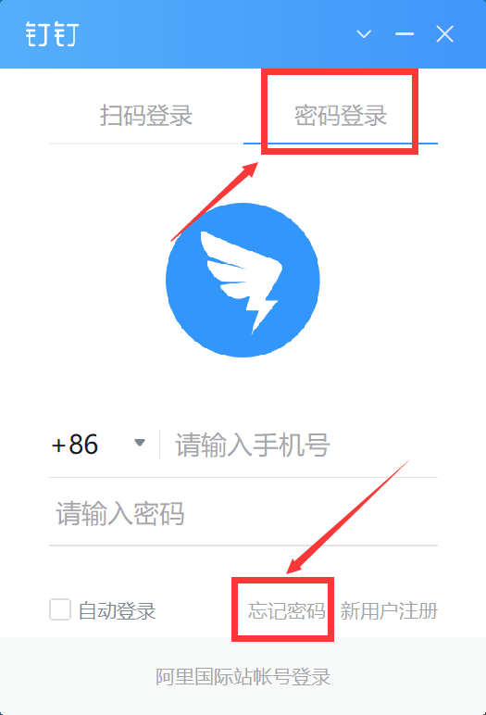 | 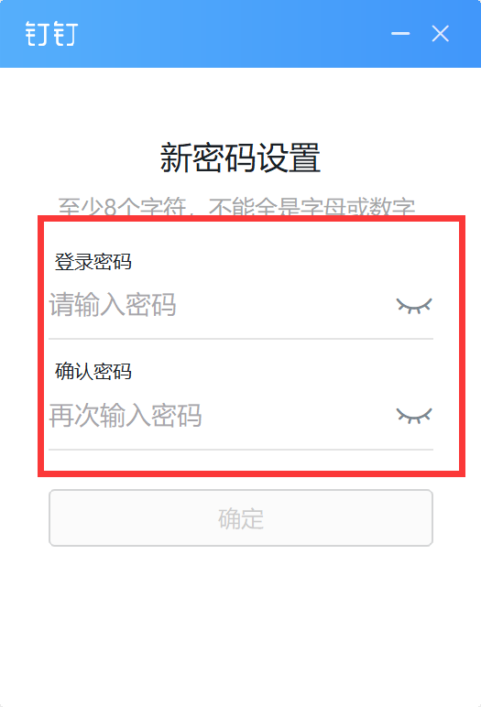
①选择“密码登录”，点击“忘记密码”；  若已注册钉钉，输入手机号与密码登入即可 | ②输入登录密码，点击“确定”登录
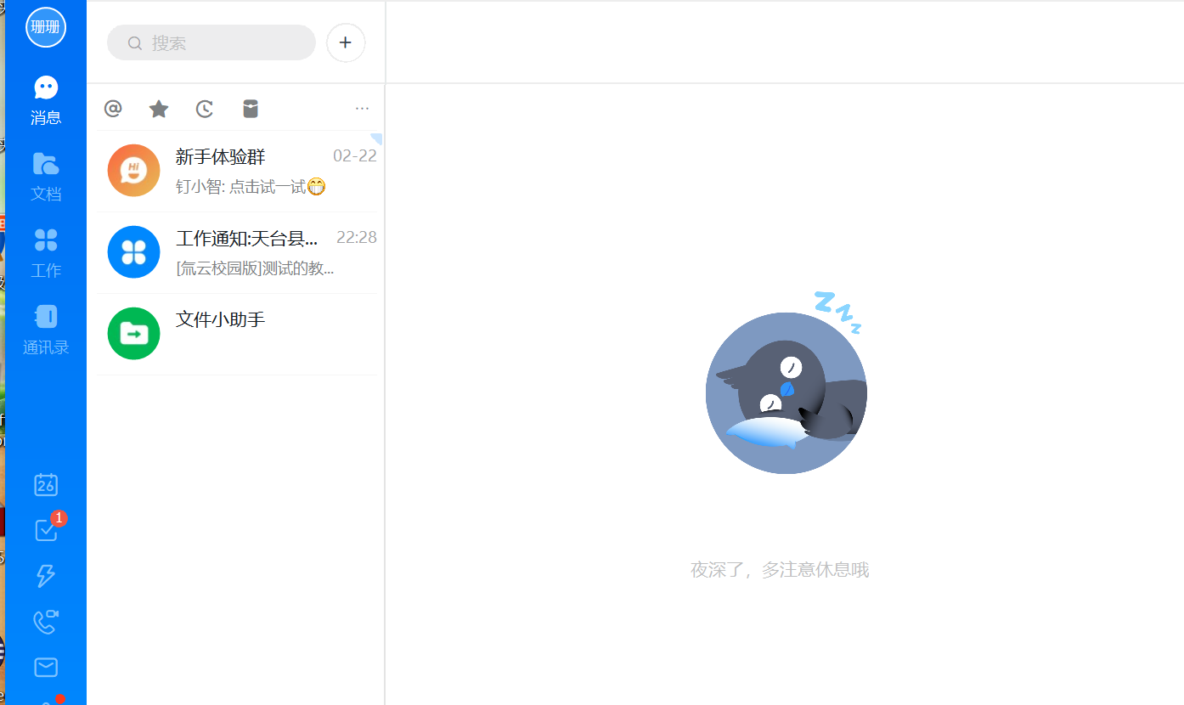
此页面显示即为登入成功

  - 填报报名信息
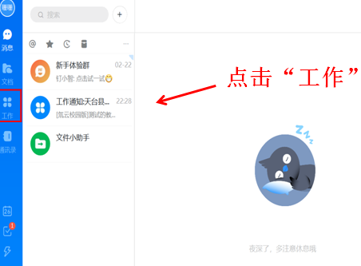
① 点击左侧菜单的“工作”，进入工作台
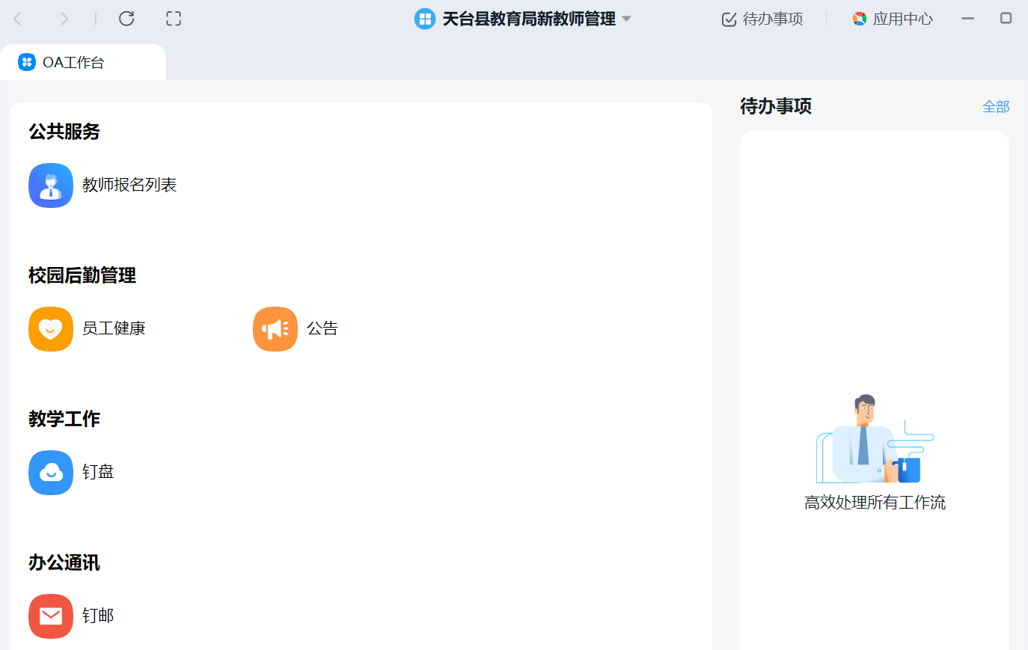
点击进行填报
选择“天台县育局新教师管理”
②选择“天台县教育局新教师管理”，点击“公共服务”的“教师招名列表”填报申请
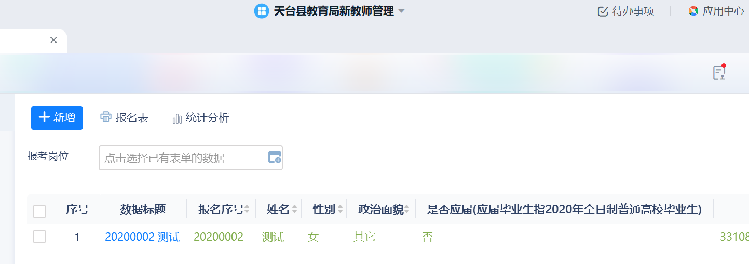
点击“新增”填写
③点击“新增”后进行填写，确认无误后，点击“提交”进行审核
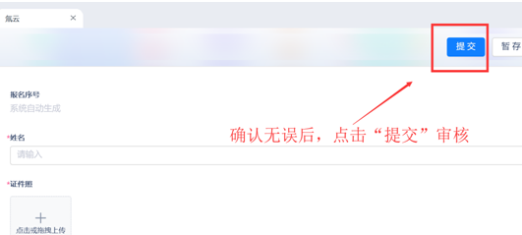
材料提交要求说明（JPG图片格式）
教师资格证要求：
考生应具备与报考岗位相应及以上的教师资格。往届毕业生报名时须提供教师资格证或中小学教师资格考试合格证明，仅提供中小学教师资格考试合格证明的须于2020年7月20日前将教师资格证原件和复印件上交教育局人事科1009室，否则取消面试资格。应届毕业生须于2020年7月20日前将教师资格证或中小学教师资格考试合格证明原件和复印件上交教育局人事科1009室，否则取消面试资格；仅提供中小学教师资格考试合格证明的，须于2020年12月31日前取得相应的教师资格证，否则取消录用资格。

  - 查阅审核结果
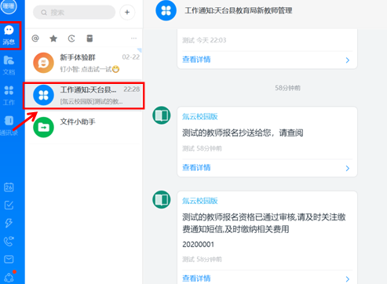
①在左边的消息栏找到工作通知：天台县教育局新教师管理，点击查看审核结果。若审核通过，请关注缴费通知短信，及时缴纳相关费用。
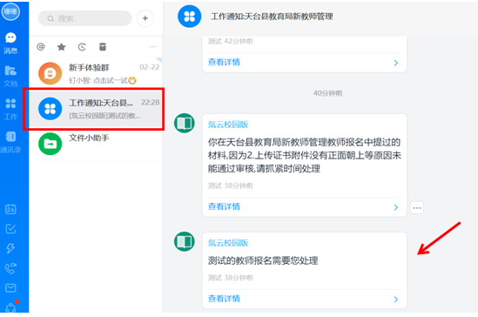
②若审核没有通过，点击消息跳转到页面，修改错误重新提交，等待审核结果。
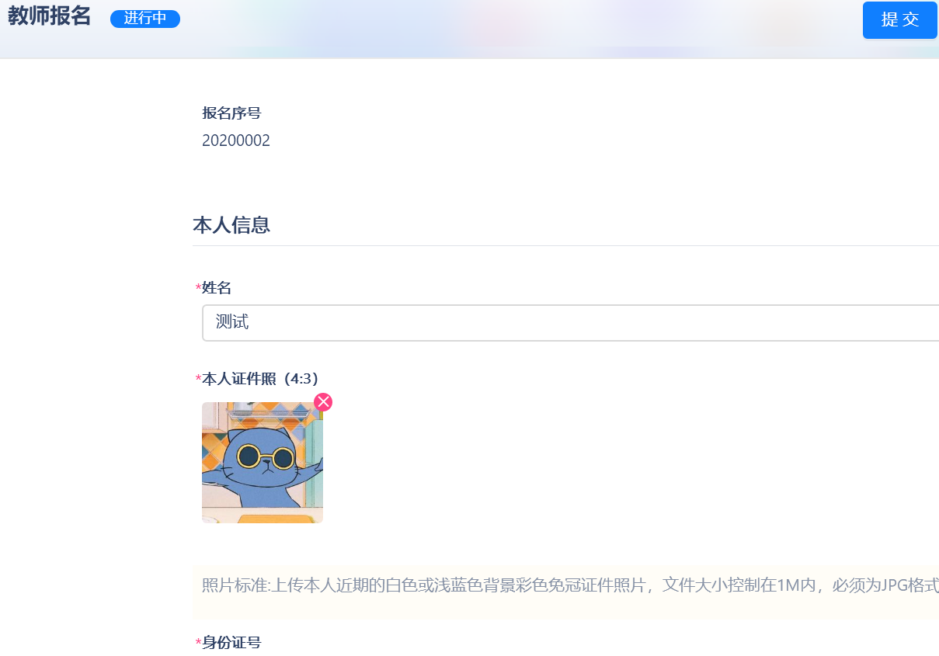

  - 打印笔试准考证和报名表（电脑端操作）
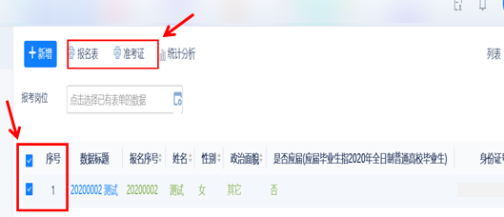
请关注报考通知，进入填报系统，打印笔试准考证和报名表（登录钉钉，点击菜单栏的“工作”，进入工作台，选择“天台县教育局新教师管理”，点击“公共服务”的“教师报名列表”）

